保密级别：S
资料编号：SRS-[产品代号]-[序列号]
版 本：V[*].[*]

[产品型号名称（二号字体）]
[部件型号名称（可选、小二号字体）]

软件需求分析说明书

共 11 页

编制：
审核：
审定：
会签：
批准：

XXXXXXXXXX公司
[****]年[**]月[**]日

文档修改记录
日期 | 版本 | 修改内容 | 修改人 | 批准人
2014 9 24 | 1.0

目 录
1 引言 2
1.1 编写目的 2
1.2 范围 2
1.3 定义、首字母缩写词和缩略语 2
1.4 参考资料 2
2 项目概述 3
2.1 产品描述 3
2.2 产品需求 3
2.2.1 功能需求 3
2.2.2 性能需求 4
2.2.3 可服务性需求 4
2.3 用户及用户特点 4
2.4 一般约束 5
2.5 假设和依据 5
3 用例描述 5
3.1 用例1 5
3.2 用例2 6
3.3 用例n 6
4 外部接口需求 7
4.1 用户接口 7
4.2 硬件接口 7
4.3 软件接口 7
4.4 通信接口 8
5 设计约束 8
5.1 其他标准的约束 8
5.2 硬件的限制 8
6 属性 8
6.1 可用性 8
6.2 安全性 9
6.3 可维护性 9
6.4 可转移 ＼转换性 9
6.5 警告 9
7 其他需求 9
7.1 数据库 9
7.2 操作 10
7.3 场合适应性需求 10
8 附录 10

引言

编写目的
对于基于android平台的NFC 智能卡识别软件进行简单的说明分析，给出软件的数据流图。软件主要用户是android平台有NFC 功能的手机用户。在功能与界面上要遵循Google相关标准和规范。

范围
a. 软件名：NFCard
b. 软件主要功能概述：能卡识别软件，可识别多种智能卡信息，主要包括北京，深圳，广州，香港，西安等地方的公交卡的基本信息，卡内余额，最近10次消费记录和消费识码等信息。

定义、首字母缩写词和缩略语
NFC：近场通信Near Field Communication缩写。
API：Application Programming Interface,应用程序编程接口

参考资料
1、主要开发参考文档为google官方开发文档。
2、NFC API 调用方式参考google官方demo。

项目概述

产品描述
为了更好地利用android手机NFC以及越来越多的智能卡，是用户了解自己手中智能卡的基本信息，方便用户安排日常使用等情况开发NFCard软件。
目前NFCard软件可以支持北京、深圳、上海、香港、西安等地的公交卡的基本信息，包括卡片唯一识别码，余额，最近十次消费记录等信息。

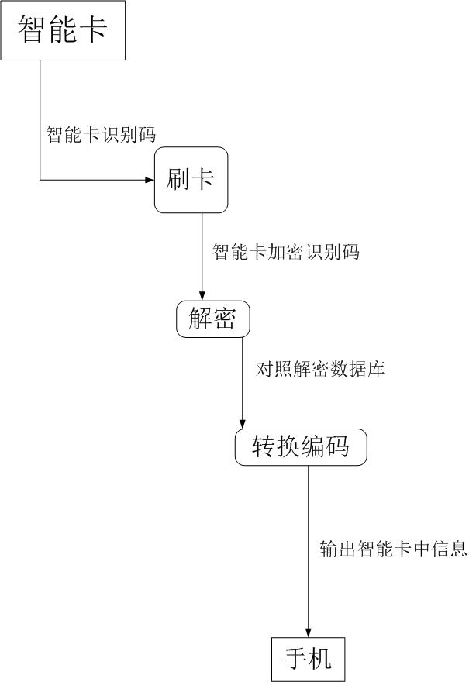

产品需求

功能需求
需求  编号 | 需求  版本 | 需求  名称 | 需求  描述
PR01 | V1.0 | 读取智能卡类型 | 对照各种智能卡识别码，解析智能卡的类型
PR02 | V1.0 | 确定智能卡版本 | 根据智能卡识别码确定智能卡的硬件和软件版本
PR03 | V1.0 | 读取信息 | 读取智能卡中存储的所有信息
PR04 | V1.0 | 信息解密 | 根据智能卡信息加密算法解密读取到的信息
PR05 | V1.0 | 信息筛查 | 筛选需要输出的信息
PR06 | V1.0 | 输出信息 | 输出经过解密和筛查的信息，按组输出
PR07 | V1.0 | 复制信息 | 用户可以复制屏幕输出的所有信息进行分享

性能需求
需求  编号 | 需求  版本 | 需求  名称 | 需求  描述
TR01 | V1.0 | NFC识别时间 | 识别超过3秒提示请重新刷卡
TP02 | V1.0 | 智能卡无法识别 | 立刻提示不支持的卡，我们正在努力支持更多的智能卡
TP03 | V1.0 | 智能卡版本不支持 | 智能卡版本过老或者过信，由于android系统限制只能一直提示刷卡声音

可服务性需求
需求  编号 | 需求  版本 | 需求  名称 | 需求  描述
SER01 | V1.0 | 图标设计 | 按照google相关标准设计圆角正方形扁平图标
SER02 | V1.0 | 界面设计 | 遵循google推荐界面设计风格设计软件界面  简单、试用、明朗为主，配色和谐稳定尽量无不适应元素

用户及用户特点
软件用户定义为所有android手机拥有NFC硬件支持的，手中持有各种在软件可支持范围内的智能卡用户。
由于软件的特殊性和智能卡的种类、版本、内容的多样性，目前用户群体主要集中在北京、深证、西安、香港、上海以及广州。
用户对于智能手机操作和理解停留在最基本的水平，不了解软件运行着机制，在软件无法完成功能时应予以必要的提示，同时android用户普遍软件粘滞度不高，需要合理设计软件功能和界面，提高软件运行速度，有可能的话加入部分动画效果。

一般约束
- 软件务必遵守隐私策略，不可以后台记录、传输、分享用户智能卡的任何信息。
- 软件需要遵守开源协议，所有源代码、算法、设计、文档均按照最初孙肖蒙设计初衷，无任何限制条件进行公开，允许任何人使用、修改、分享且无需注明来源。
- 软件运行系统要求必须高于android 4.0.
- 软件编写语言为JAVA语言，初版开发环境为ubuntu linux、eclipse以及android SKD集成环境。后续可在windows上进行开发和修改。
- 软件运行硬件屏幕分辨率不低于800*480、500MHz以上cpu速度，拥有NFC硬件支持。

假设和依据
特别注明：目前由于google方面对于阿里巴巴公司擅自在android系统上移除起JAVA虚拟机，自行设计Java虚拟机，发布阿里云系统，虽然阿里云系统在本质上属于android，但是由于其违反google相关规定以及系统的诸多问题，理论上软件可以在其系统中运行，但实际中并不能完成其功能。
特此注明。

用例描述

用例1
给出对本用例的概括性说明，这里的说明不仅限于文字，可以给出界面草图、活动流程图等。
按下表的方式描述用例准确过程
用例1 | 用例名称
描述 | 该用例的详细解释
前提 | 要使该用例能够工作，系统需要处于什么样条件下，如商店要卖东西必须先开张
触发条件 | 是什么导致这个用例开始工作？如顾客需要商品，并进入商店。
成功 | 用例完成后系统处于什么状态？如顾客拥有了所需产品并感到愉快，货币保存在出纳机中，等待下一位顾客。
中止 | 如果用例被放弃了，会发生哪些情况？如，如果顾客放下购物篮没有买任何东西离开，需要有人看到这些并把货物放回原处。
参与者 | 主要的 | 谁起主导作用？如顾客和收款员？
参与者 | 从属的 | 谁起次要作用？如店员？
过程 | 步骤 | 活动名 | 描述
 | 1
 | 2
 | 3
变更 | 步骤 | 活动名 | 描述
异常 | 步骤 | 活动名 | 描述

用例2
.....

用例n
.....

外部接口需求

用户接口
提供用户使用软件产品时的接口需求。例如，如果系统的用户通过显示终端进行操作，就必须指定如下要求：
- 对屏幕格式的要求；
- 报表或菜单的页面打印格式和内容；
- 输入输出的相对时间；
- 程序功能键的可用性。

硬件接口
要指出软件产品和系统硬部件之间每一个接口的逻辑特点。还可能包括如下事宜：支撑什么样的设备，如何支撑这些设备，有何约定。

软件接口
在此要指定需使用的其他软件产品（例如，数据管理系统、操作系统或数学软件包），以及同其他应用系统之间的接口。对每一个所需的软件产品，要提供如下内容：
- 名字；
- 助记符；
- 规格说明号；
- 版本号；
- 来源。
对于每一个接口，这部分应说明与软件产品相关的接口软件的目的，并根据信息的内容和格式定义接口，但不必详细描述任何已有完整文件的接口，只要引用定义该接口的文件即可。

通信接口
指定各种通信接口。例如，局部网络的协议等等。

设计约束
设计约束受其他标准、硬件限制等方面的影响。

其他标准的约束
本项将指定由现有的标准或规则派生的要求。例如：
- 报表格式；
- 数据命名；
- 财务处理；
- 审计追踪，等等。

硬件的限制
本项包括在各种硬件约束下运行的软件要求，例如，应该包括：
- 硬件配置的特点（接口数，指令系统等）；
- 内存储器和辅助存储器的容量。

属性
在软件的需求之中有若干个属性，以下指出其中的几个（注意：对这些决不应理解为是一个完整的清单）。

可用性
可以指定一些因素，如检查点、恢复和再启动等，以保证整个系统有一个确定的可用性级别。

安全性
指的是保护软件的要素，以防止各种非法的访问、使用、修改、破坏或者泄密。这个领域的具体需求必须包括：
- 利用可靠的密码技术；
- 掌握特定的记录或历史数据集；
- 给不同的模块分配不同的功能；
- 限定一个程序中某些区域的通信；
- 计算临界值的检查和。

可维护性
规定若干需求以确保软件是可维护的。例如：
- 软件模块所需要的特殊的耦合矩阵；
- 为微型装置指定特殊的数据＼程序分割要求。

可转移 ＼转换性
规定把软件从一种环境移植到另一种环境所要求的用户程序，用户接口兼容方面的约束等等。

警告
指定所需属性十分重要，它使得人们能用规定的方法去进行客观的验证。

其他需求
根据软件和用户组织的特性等，某些需求放在下面各项中描述。

数据库
本项对作为产品的一部分进行开发的数据库规定一些需求，它们可能包括：
- 在功能需求中标识的信息类别；
- 使用的频率；
- 存取能力；
- 数据元素和文卷描述符；
- 数据元素、记录和文卷的关系；
- 静态和动态的组织；
- 数据保存要求。
注：如果使用一个现有的数据库包，这个包应在“软件接口”中命名，并在那里详细说明其用法。

操作
这里说明用户要求的常规的和特殊的操作。
- 在用户组织之中各种方式的操作。例如，用户初始化操作；
- 交互作用操作的周期和无人操作的周期；
- 数据处理运行功能；
- 后援和恢复操作。
注：这里的内容有时是用户接口的一部分。

场合适应性需求
这里包括：
- 对给定场合或相关任务或操作方式的任何数据或初始化顺序的需求进行定义。例如，栅值，安全界限等等。
- 指出场合或相关任务为特点，这里可以被修改以使软件适合特殊配制的要求。

附录
对一个实际的需求规格说明来说，若有必要应该编写附录。附录中可能包括：
- 输入输出格式样本，成本分析研究的描述或用户调查结果；
- 有助于理解需求说明的背景信息；
- 软件所解决问题的描述；
- 用户历史、背景、经历和操作特点；
- 交叉访问表。按先后次序进行编排，使一些不完全的软件需求得以完善；
- 特殊的装配指令用于编码和媒体，以满足安全、输出、初始装入或其他要求。
注：当包括附录时，需求说明必须明确地说明附录是不是需求要考虑的部分。

